الجمهورية الجزائرية الديمقراطية الشعبية وزارة التربية الوطنية
مديرية التربية لولاية الجزائر وسط متوسطة بن عواج محمد الطاهر (بن عكنون) السنة الدراسية: 2420/2025 القسم: سنوات الرابعة متوسط

الإختبار التجريبي في مادة العلوم الفيزيائية والتكنولوجيا المدة : ساعة ونصف
الوضعية الاولى: (06 نقاط)
لمعالجة الأشجار من بعض الفطريات . يستعمل المزارعون محلولا أزرق اللون, ولمعرفة طبيعة الشوارد المتواجدة في هذا المحلول تم إضافة قطرات من بعض الكواشف الى المحلول كما توضحه الوثيقة المقابلة:
- تحصلنا في الأنبوب الأول على راسب أزرق وفي الأنبوب الثاني راسب أبيض
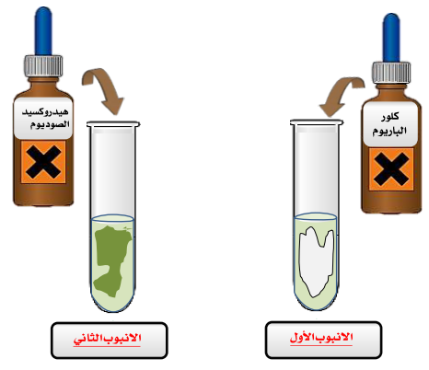
(Ba²⁺+2Cl⁻)
(Na⁺+OH⁻)
- سم الفرد الكيميائي الذي تم الكشف عنه في كل أنبوب
- أكتب الصيغة الإحصائية للرواسب الناتجة مع تسميتها.
- اكتب الصيغة الشاردية لهذا المحلول وأعط اسمه.
- من أجل تفسير خاصية هذه المحاليل نقوم بالتجربتين الموضحتين في الوثيقة حيث:
الأنبوب 1
الأنبوب 2
قطرة من المحلول الأزرق السابق  ورقة ترشيح مبللة بمحلول ملحي  قطرة من محلول برمنغنات البوتاسيوم | 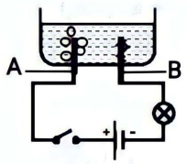  كمية من محلول شاردي (Fe²⁺+2Cl⁻)
التجربة (1) | التجربة (2)
بالاعتماد على التجربة 1: بالاعتماد على التجربة2:
- لماذا يتم تبليل ورقة الترشيح بمحلول ملحي؟ أ) سم المسريين (A) و (B)
- حدد الفرد المسؤول عن لون المحلولين. ب) ماذا يحدث عند كل مسرى عند غلق القاطعة.
- صف ما تلاحظه عند غلق القاطعة. ت) أكتب المعادلة النصفية عند كل مسرى
- سم هذا التركيب التجريبي واذكر الهدف من تحقيقه. ث) سم هذا التركيب التجريبي وأذكر بعض فوائده.
الوضعية الثانية: (06 نقاط)
بعد اتمام البرنامج أراد أستاذ الفيزياء إختبار مدى استعاب التلاميذ لبعض المعارف . فعرض عليهم الوثيقة التالية :
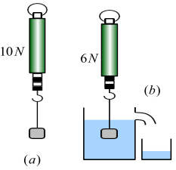  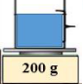  4.5N | كرية b مغلفة بورق الألمنيوم  ساق زجاجي مشحون (V)  (f)  (f)
الوثيقة (أ) | الوثيقة (ب)
الصفحة 1/2

بالإعتماد على الوثيقة (أ):
- ماذا تمثل القيمة التي يشير اليها جهاز الربيعة وهو معلق في الهواء ؟
- أحسب شدة دافعة ارخميدس (Fa) .
- ماذا تمثل الدلالة التي يشير اليها الربيعة عندما يكون الجسم مغمورا كليا في الماء؟ ثم أوجد قيمة هذه الدلالة؟
- لو وضع الجسم (s) في الزيت بدل الماء , هل تتغير قيمة دافعة أرخميدس؟ علل.
بالإعتماد على الوثيقة (ب) :
- سم نوع الظاهرة المراد إبرازها مفسرا سبب تنافر الكرية (b) عن الساق الزجاجي المشحون v.
- باعتبار الكرية (b) في حالة توازن بعد تنافرها, أذكر شروط توازنها
- حددالقوى المؤثرة على الكرية في هذه الحالة ثم مثلها كيفيا مراعيا شروط توازنها.

الوضعية الإدماجية:(08 نقاط)
- تلقت مصالح الحماية المدنية وشركة سونلغاز بلاغ من طرف والد أحمد بنشوب حريق بسبب شرارة كهربائية فتدخلت المصالح على وجه السرعة لإخماده وتصليح الشبكة الكهربائية فيه .
تمثل الوثيقة التالية جزء من الشبكة الكهربائية للمنزل قبل نشوب الحريق.
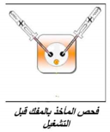
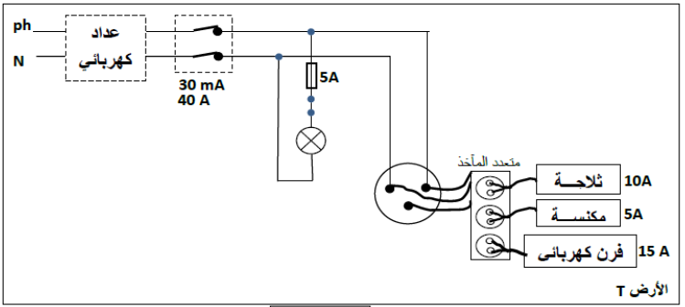
- حدد سبب الحريق ثم قدم النصائح المناسبة لتفادي هذه الحوادث مستقبلا.
- ماذا تعني الدلالة الموجودة على كل من القاطع التفاضلي (40A – 30 mA), المنصهرة (5A). الثلاجة (10A)؟
- أعد رسم المخطط الكهربائي الموافق لهذه الشبكة المناسبة محترما قواعد الأمن الكهربائي.
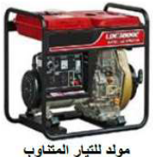
- استعمل عمال شركة سونلغاز مولد للتيار الكهربائي لإنارة المنزل قصد إصلاح الخلل بعد انقطاع التيار بسبب الحريق كما استعانوا بمفك البراغي الكاشف للتمييز بين سلكي الطور والحيادي . لكن أحمد تفاجأ لعدم شعور العمال بصدمة كهربائية عند استعمال المفك وعن كيفية توليد الكهرباء بواسطة هذا المولد.
- برأيك كيف تفسر ذلك؟
- اقترح طريق أخرى للكشف عن أسلاك المأخذ الكهربائي.
- ساعد أحمد في شرح كيفية اشتغال المولد مبينا العناصر الأساسية لذلك والظاهرة الحادثة أثناء اشتغاله

انتــــــــــــــــــــهى الصفحــة 2/2 بالتوفيق

